项目编号：S202210559146

暨南大学“广东省大学生创新创业训练项目”
中期检查表

项目名称 基于万有引力的社会舆情动态监测与系统治理研究
项目负责人 王子琛
学院专业 暨伯学院 经济学
联系电话 13137066972
E-mail 1063360734@qq.com
指导教师 方玲、林洲钰
导师所在学院 暨南大学伯明翰大学联合学院
填表日期 2022年10月8日

暨南大学“广东省创新创业训练项目”管理办公室制

填表说明

一、《暨南大学“广东省大学生创新实验项目”中期检查表》由项目负责人根据项目实施情况实事求是填写，并用A4纸打印，于左侧装订成册。
二、项目负责人填写完中期检查表后，必须请指导教师审核，并填写意见和签名。
三、填报时请参考《暨南大学“广东省大学生创新实验项目”管理实施方案》（暨教【2010】41号）及其他相关文件要求。
四、《暨南大学“广东省大学生创新实验项目”中期检查表》将作为项目结题和评优的主要材料之一。

项目名称 |  | 基于万有引力的社会舆情动态监测与系统治理研究
起止时间 |  | 2022年3月-2023年3月
负责人 | 姓 名 | 性别 | 学 号 | 学院及专业 |  |  | 内招/外招 | 分工
负责人 | 王子琛 | 男 | 2020104097 | 暨伯学院 经济 |  |  | 内招 | 建模、论文
参加成员 | 王彬丞 | 男 | 2020103982 | 暨伯学院 信计 |  |  | 内招 | 建模、代码
参加成员 | 刘亚坤 | 女 | 2020104381 | 暨伯学院 经济 |  |  | 内招 | 文书撰写
参加成员 | 雷展豪 | 男 | 2020104091 | 暨伯学院 数学 |  |  | 内招 | 建模
参加成员 | 温键伟 | 男 | 2020101880 | 暨伯学院 信计 |  |  | 内招 | 代码、建模
导师(第一导师) | 姓名 | 方玲 | 学 院 | 暨伯学院 |  |  | 职务/职称 | 副书记
导师(第一导师) | E-mail | tfunling@jnu.edu.cn |  |  | 联系电话 | 15800010200
- 项目研究进展情况（研究内容、方法、进度等）

1.1 研究内容

1.1.1 数据来源及意义
立项时，我们主要提出一种研究思路，运用万有引力模型对舆论场进行建模。随着研究的深入，我们逐渐意识到项目本身承载更大的使命。
我们所感兴趣的舆论场，包含着最多，更新最快的非结构化数据，而将经济学研究从结构化数据进一步向非结构化数据的领域迈进，是本研究更大的使命。
结构化数据一直是经济、金融等研究中极为仰仗的数据，一般的因果识别模型也都是建立在结构化数据之上。但目前结构化数据存在更新缓慢、成本高昂、数据量较少等问题，尤其在当今大数据时代，每天产生大量和人类生活息息相关的数据，这些数据中绝大多数是非结构化数据，例如文本数据、元数据等。这些数据具有获取成本低、更新迅速、数据量大等特点。
以中国家庭金融研究中广泛采用的CHFS数据库为例，CHFS已在2011、2013、2015、2017和2019成功实施五轮全国范围内的抽样调查项目，数据覆盖面相对较广，然而，对于20年和21年的热点事件，该数据库却缺乏相关数据。与之相比，知乎、b站、贴吧等公共平台的评论数据7*24小时不断更新，尤其是热点事件，往往能够引发广泛的公众讨论，这些讨论的背后，隐含着人们的行为模式。通过文本信息爬取、数据清洗、文本分析与模式挖掘，能够做到行为模式的识别，因果效应推断，而这些模式、因果因为挖掘自最自然最新的数据，相比于传统方法更具现实意义。
然而，非结构化数据的处理和分析较为困难，以文本数据为例，其中掺杂大量的“垃圾”信息，如标点符号、停用词、连接词等，因此虽然非结构化数据易收集、成本低，但其数据清洗环节往往耗费大量时间，除此之外，很难保证个人收集的文本数据符合学术研究规范。

1.1.2 选题依据及意义
本研究在“进一步探索经济学研究中的非结构化数据”的方法基础上，选择“性别冲突”议题，从2020年开始，国内的两性关系不断紧张，涉及性别的话题经常在舆论场上引发大量讨论，而活跃的舆论场保证充足的数据供给。
在国内的舆论场中，关于“媛”的讨论经久不衰，如“佛媛”、“病媛”、“运动媛”等，最近的飞盘媛更是引发了全网大讨论。因此，本研究针对“媛”这个小切口展开。
“飞盘媛”事件放大了之前对于各种类似行为的讨论，对“媛”等行为的批评主要从着装不合适、挑战公众良俗出发，例如认为穿着瑜伽裤玩飞盘、画着精致的妆容不符合基本的运动属性，在飞盘事件中，该声讨扩大到占据足球场，进而挤占足球运动的空间；而另一方认为，这种批评迅速超过了界限，变成对女性群体的荡妇羞辱，对正常女性的生活产生了影响，由于上文批评主要从着装、妆容等出发，容易触及敏感的女性正当权利话题，除权利之外，对女性参与运动的质疑归属于传统的“性别偏见”和“性别固化”话题，再往上看，“女性权益”、“性别偏见”、“性别固化”均属于对传统父权制度的挑战。因此，男性“猎媛”和女性抗拒“父权”制度，一轮性别战争轰轰烈烈展开。
本研究无意参与战争中的任意一方，我们感兴趣的点在于，从时间上看，参与“媛”讨论的话语和论点出现怎样的变化，以此展现出性别紧张程度如何变化，这种变化的背后由什么因素推动，官方下场会对舆论场的走向产生什么影响，识别出这些模式之后，对政策提出怎样的建议。

1.2 研究方法

1.2.1 数据收集与处理
本研究主要采用爬虫进行数据收集，收集范围在哔哩哔哩（下文称为b站）、微博、知乎、贴吧等平台。需要注意，不同平台有不同受众，例如贴吧男性居多、微博男女比例近似、b站有意义评论较多等，这些受众区别决定了不可避免的数据偏误。

1.2.2 建模与数据分析
本研究主要采用机器学习、自然语言处理的建模方法，文本分析的要点在于，可以基于语料数据构建之前结构化数据中不存在的指标，同时这些指标更为贴近研究者感兴趣的效应，运用这些指标对于解释因果效应将起到更好的效果。
对于因果识别模型，本研究将采用传统的计量模型，如各种回归模型。创新点在于，本研究将这些模型应用于通过文本分析提炼出的指标上。

1.3 进度
目前已经完成爬虫、文本数据分词和清洗、词频统计、词云绘制等代码的撰写，筛选出b站对于“飞盘媛”事件讨论最为热烈的几个视频，爬下其5000多条评论。进行宏观的初步统计分析。结果图表如下，代码如附录所示。
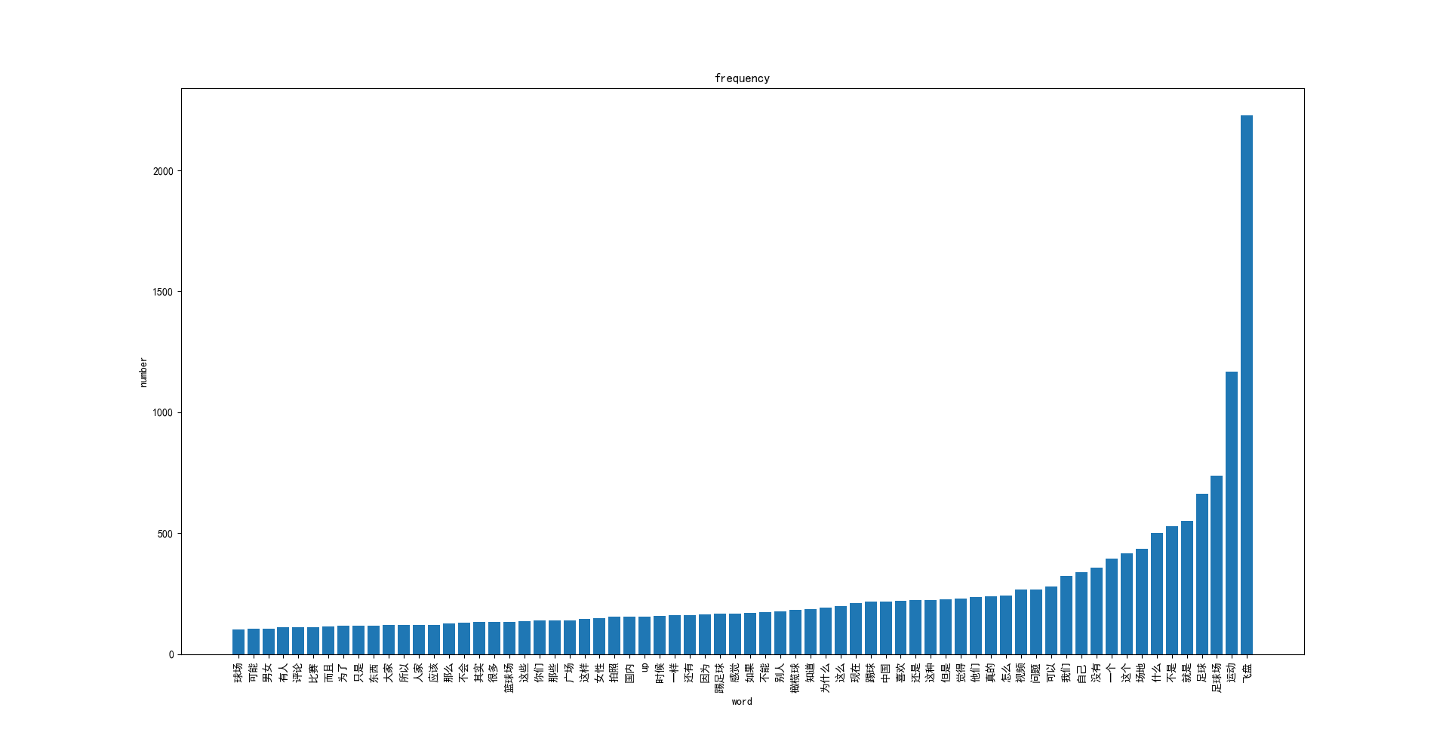
对所有文本进行词频统计，我们发现，飞盘自然出现次数最多，超过两千次，排名2~4的分别是“运动”、“足球”和“足球场”，说明飞盘媛事件主要争论的核心是飞盘与足球的替代问题，飞盘运动占据足球场，而飞盘媛所进行的是否是一种“运动”，有正当名义占据足球场，便成为本次争论的核心。除足球，橄榄球、广场舞也被拿来进行比较，同时国内外对飞盘的不同态度也成为争论的焦点。

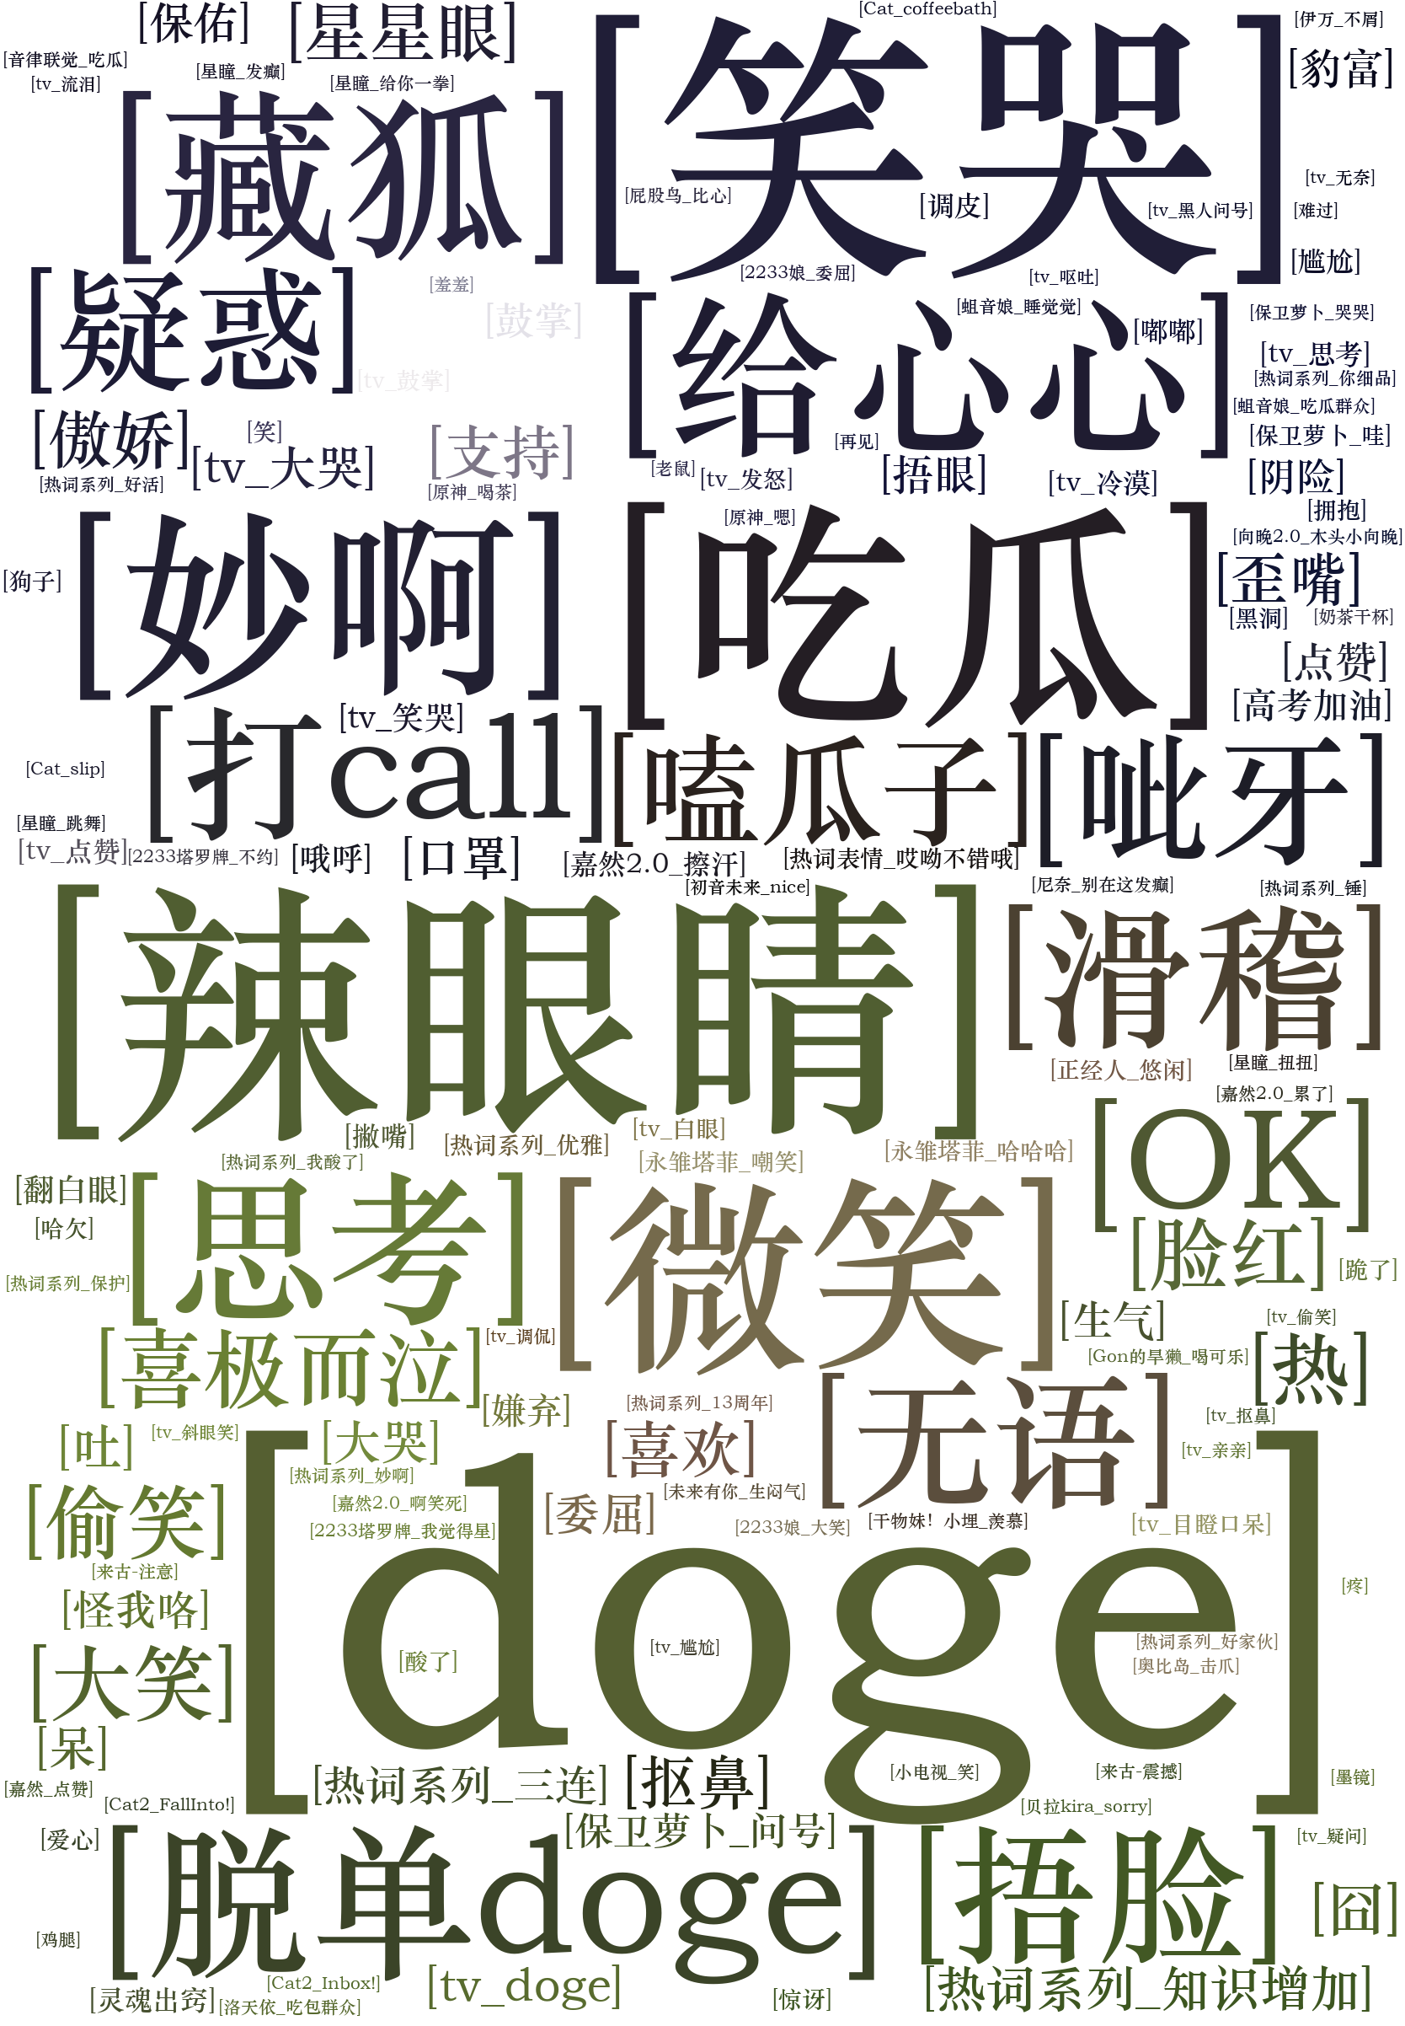
上述词频分析没有去掉连接词，导致很多重要信息被遗漏，之后会加强。
单独提取表情进行分析，我们可以发现表情基本为b站自带的免费表情，说明此次参与讨论的范围很广，覆盖人群很大。

- 项目研究已取得阶段性成果和收获（须提供相关证明材料）
项目目前已经完成了文本爬取、文本分析、词频词云绘制相关代码撰写，收集5000多条飞盘相关评论，完成基础工作。
相关代码、图表与数据库如附件“支撑材料.zip”所示。
- 项目研究存在的主要问题及应对思路与措施

文本分析与传统计量分析结合是重要的前沿问题之一，本研究在完成数据收集和传统文本分析的基础上，同样在寻找方法将其结合，目前急需对相关领域感兴趣的导师进行指导。
在具体选题上，对性别冲突相关理论不是很熟悉。
在模型上，目前只是做到基础数据的搜集和宏观统计分析，没有建立计量因果模型的相关尝试，对底层模型的建立也缺乏相关知识。

应对思路：
加强文献阅读，加强基础的计量模型学习。
- 项目研究下阶段主要任务及时间进程安排

下阶段主要任务为阅读文献，找到合适的方法和角度进行因果识别

时间进程安排：
10月-11月精进代码
11月-1月阅读文献
1月-2月建模
2月-3月写论文
五、项目经费使用情况（说明购置实验材料、试剂、药品、加工测试、资料、复印、调研、交通等已开支经费数额）
本项目共有10000元额度（其中劳务费为2000元，报销费用为8000元），目前项目仅可以使用额度的80%。从项目获得省级立项到2022年10月8日，项目报销费用620.48元，申请劳务费用1600元，共计2220.48元。
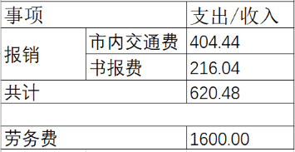

报销经费中，
·书报费为购买有关文本分析、舆情管理及万有引力模型等书籍的费用。
·市内交通费为小组成员进行实地走访调研及参加研讨会的交通费用。以下为交通费用的支出事项：
前往热门话题相关地点进行实地调查，探寻性别与观点的联系。
参加有关经济、舆情传播和自然语言处理等主题的研讨会。
参访大数据中心以及拜访舆情处理和分析的相关专家进行项目指导。
劳务费经过全员商议，按照人数平均分配。（即每人320元）

六、指导教师意见（从研究内容和进展、阶段性成果、存在问题和建议等加以评价）

签 名：
年 月 日
七、学院专家意见

专家签名：
年 月 日
八、学院意见

检查结果：优秀□ 合格□ 不合格□ 延期□

签字盖章：
年 月 日
九、学校意见

年 月 日

